친환경, 생분해성 소재의 연습용 배드민턴 셔틀콕 개발 및
공학적 검증

김시윤, 김민재, 김준우
경산과학고등학교

ABSTRACT: 현재 사용하고 있는 깃털형과 인조플라스틱형의 배드민턴 셔틀콕은 플라스틱, 동물의 털, 나일론, 나무와 접착제로 구성된 코르크 등의 복합소재로 제작되며 재활용이 불가능하여 일반쓰레기로 버려진다. 또한 배드민턴 경기에서 셔틀콕은 조금만 파손되어도 기능이 떨어져 버리게 되고, 오히려 초심자의 연습용에서 소모가 큰 편이다. 연습용으로 사용하는 나일론 재질의 인조 셔틀콕이 있지만 마찬가지로 코르크 등의 복합소재로 재활용이 어렵고, 경기 중에서 미세플라스틱 발생의 위험도 큰 편이다. 이에 친환경적이고 생분해성 재료를 이용하여 셔틀콕을 개발하고, 공학적 검증을 통해 배드민턴 연습 기능 수행이 가능한지를 판별하였다.
1. 서론

배드민턴 셔틀콕은 운동을 즐기기 위한 도구이지만, 동시에 매우 소모적인 구조를 가지고 있다. 특히 일반인들이 자주 사용하는 연습용 나일론 셔틀콕은 플라스틱이나 나일론으로 만들어져 자연 분해되지 않는 비친환경적 소재이다. 또한 경기용 셔틀콕의 깃털 부분이 구현되어 있지 않아 비행특성이 경기용 셔틀콕에 비해 떨어진다는 단점이 있다.
경기용 셔틀콕은 일반적으로 거위나 오리의 깃털을 이용해 제작되는데, 이는 높은 원자재 가격 뿐 아니라 윤리적 문제도 함께 동반한다. 매번 경기나 연습 때마다 깃털이 부러지면 전체를 버리는 구조이기 때문에, 경제적 낭비도 크다.
경제성의 한계와 환경성의 부족이라는 이 두가지 문제를 동시에 해결하는 방안으로 비경쟁적이고, 생분해성 또는 친환경적 소재를 활용하여 경제성과 동물학대 논란, 환경오염 문제를 동시에 줄이는 기대효과를 설정하였다.
또한 한 번에 전부 폐기되는 구조가 아닌, 부러진 부분만 교체가 가능한 재사용 가능한 설계를 도입함으로써 지속가능한 스포츠 문화를 만들고자 한다.

본 연구의 목적은 다음과 같다
1.1. 친환경적인 천연 소재 및 생분해성 물질로 연습용 배드민턴 셔틀콕을 제작한다.
1.2. 제작한 연습용 셔틀콕의 공학적 검증을 거쳐 현실에서 실용성을 파악한다.

2. 본문
2.1. 기존 셔틀콕의 규격 및 소재 분석
현재 공인된 배드민턴 셔틀콕의 규격은 Fig. 1. 과 같다.

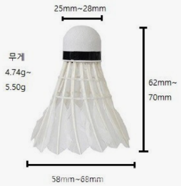
Fig. 1. 셔틀콕의 공인 규격

셔틀콕을 편의상 헤드 부분을 코르크부, 몸체 뼈대 부분을 몸체부, 깃털 부분을 깃털부라 한다. 분해를 통해 각 소재를 분석해본 결과, 코르크부는 목재 분말의 압축소재 및 접착제, 몸체부는 나일론, 플라스틱, 실 등의 혼합소재, 깃털부는 동물의 털 또는 합성 섬유로 구성됨을 알 수 있었다.
또한 각 재료의 재활용 가능성을 조사한 결과, 혼합소재이고 분해가 쉽지 않아 모두 일반쓰레기로 분류되어 폐기됨을 알 수 있었다.
2.2. 친환경 연습용 셔틀콕의 개발
본 연구에서 개발하려는 친환경적 연습용 셔틀콕의 도안은 Fig. 2. 와 같다.

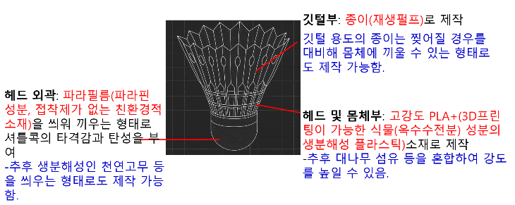
Fig. 2. 친환경 연습용 셔틀콕의 도안

셔틀콕 몸체부는 생분해성인 PLA 플라스틱을 3D프린터로 디자인 및 출력하여 사용하였다. PLA의 내구성 강화를 위해 강도가 보강된 고강도 PLA+ 플라스틱을 사용하였다.
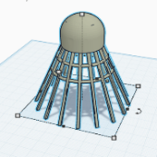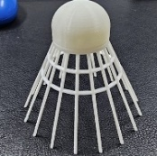
Fig. 3. 셔틀콕의 몸체 CAD 디자인 및 3D프린팅 출력물

헤드부의 탄성을 위해 파라필름을 여러 번 씌워 셔틀콕의 타격감 및 탄성을 부여하였다. 파라필름은 밀납으로 제작되어 생분해가 가능한 제품으로 선택하여 가공하였다. 깃털부의 경우 생분해성 멀칭필름으로 초기 제작을 하였으나, 멀칭필름의 경우 강도가 너무 낮아 형태를 유지하기 어려웠다. 이를 대체하여 친환경적인 천연재생펄프 종이를 이용하여 날개부를 제작하였다. 완성된 친환경 셔틀콕은 Fig 4. 와 같다.

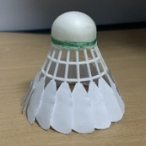
Fig. 4. 친환경 셔틀콕

2.3. 친환경 셔틀콕의 공학적 검증
2.3.1. 질량 및 관성모멘트 측정
가벼운 셔틀콕의 3차원 각 축에 대한 관성모멘트를 측정하기 위해 Bifilar Pendulum 시스템을 도입하여 기존 셔틀콕과 관성모멘트를 비교하였다. 제작된 친환경 셔틀콕의 경우 강도를 보강하기 위해 질량이 약 9.9 g으로 기존 셔틀콕(약 5.3 g)보다 매우 크다. 따라서 이는 공식 경기에서는 사용이 부적합하나, 연습용으로 사용하기에는 무리가 없을 것이라 판단된다. 헤드부를 세로로 관통하는 축에 대한 관성모멘트와 가로로 관통하는 축에 대한 관성모멘트의 비율이 약 1:2.3으로 거의 동일하게 제작하였다.
2.3.2. 영상 위치 추적을 통한 궤적 분석
두 셔틀콕을 거의 동일한 힘으로 던졌을 때, 영상 위치 추적을 통한 궤적은 Fig. 5. 와 같이 거의 동일함을 보였다.

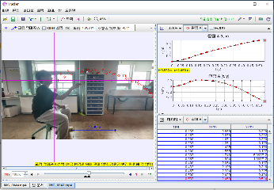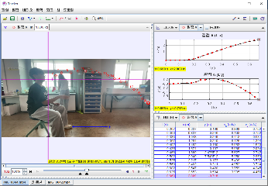
Fig. 5. 기존 셔틀콕과 친환경 셔틀콕의 운동 궤적 비교
2.3.3. 풍동 실험 장치와 전산유체역학 프로그램 을 이용한 유체 흐름 비교

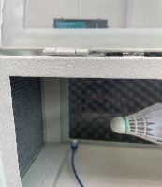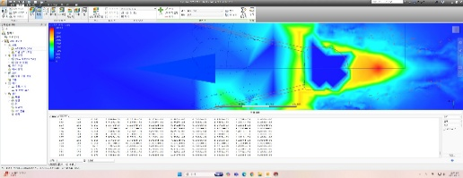
Fig. 6. 풍동 실험 장면 및 전선유체역학 분석 장면

풍동실험장치를 이용하여 바람이 나오는 쪽의 실에 걸리는 항력과 무게 감소량을 통한 양력을 측정하여 양항비를 측정한 결과 기존셔틀콕은 1.176, 신재생 셔틀콕은 1.667로 측정되었다.
기존 셔틀콕과 신재생 셔틀콕의 CAD 디자인 파일을 넣어 공기 흐름을 주었을 때, 신재생 셔틀콕이 깃털부의 가장 넓은 지름이 7 mm정도 크게 제작되었다. 이는 PLA로 제작되었을 때, 부족한 내구성을 보완하기 위한 것으로 형태적으로 약간의 속도 저감만 측정되었다.

2.3.4. 내충격성 및 실제 타격 비교
셔틀콕을 세로로 세워 아크릴판을 두고 무게추를 올려 셔틀콕이 버틸 수 있는 하중을 비교하였고, 두 셔틀콕 모두 3.5 kg의 질량까지 버티는 것을 확인하였다. 또한 실제 배트민턴 라켓으로 셔틀콕을 타격하였을 때, 비슷한 탄성을 보여주었다.

3. 결론
본 연구에서 개발한 셔틀콕은 친환경적이고 경제성이 높은 연습용 셔틀콕으로, 반복 사용이 가능하며 부품별 교체가 용이한 구조를 갖춘 것이 특징이다. 기존 셔틀콕의 문제점인 짧은 수명, 높은 단가, 재활용 불가능성, 동물성 소재 사용에 따른 윤리적 문제 등을 해결하고자 개발되었다.
특히, 본 셔틀콕은 PLA, 재생펄프, 파라필름 등 생분해성 또는 친환경적 비경쟁성 자원을 사용하여 환경에 부담을 주지 않는 동시에 기존 셔틀콕과 유사한 운동 특성과 내구성을 확보하였다. 내충격성 테스트와 실제 타격 테스트를 진행해 공학적 검증을 하였고, 이는 실제 연습 환경에서 반복적인 타격과 낙하에도 충분한 성능을 유지할 수 있는 친환경 대체재로 활용될 수 있다는 가능성을 보여준다.

REFERENCES
[1] 이솔지, “배드민턴 인조셔틀콕 및 그 제조방법”, 한국(KR)/등록특허(10-1131307-0000), 2012. 3
[2] 이기용(2013), “배드민턴 셔틀콕 인조깃털 및 이의 제조방법”, 한국(KR)/등록특허(10-2482347-0000), 2022. 12.

